  Movimento di Cooperazione Educativa  Progetto  Scuola  Interculturale di  Formazione |  | 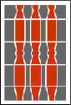  Con il contributo  della | Regione Umbria

Seminario nazionale
PAROLE CHE HANNO CORPO
Teorie, esperienze, strumenti per l’acquisizione dell’ italiano L2 come lingua della cittadinanza

sabato 13 e domenica 14 novembre 2010
Istituto Comprensivo Volumnio - Via Cestellini
Ponte San Giovanni, Perugia
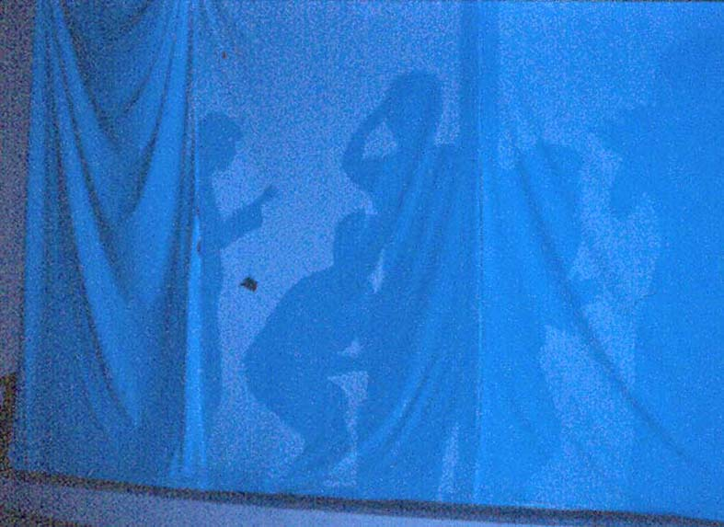
emozione
Colori

GIOCO
teatro
musica
parola
relazioneo
corpo
contatto
LINGUA

La fase di migrazione che riguarda milioni di persone in spostamento da aree svantaggiate verso l’occidente, ha creato in Italia comunità di contatto sempre più ravvicinate tra lingue etnie e culture diverse. Per favorire parità di diritti ed esercizio di cittadinanza occorre combattere la cultura razzista e la tendenza a vedere l’altro attraverso la lente degli stereotipi e dei pregiudizi; occorre sostenere e incrementare una cultura dell’integrazione basata sulla reciprocità e sul riconoscimento della pari dignità delle culture che si incontrano e interagiscono tra loro.
La non conoscenza della lingua del paese ospite sta spesso alla base dello stereotipo che vede lo straniero come portatore di un deficit. La lingua è quindi un tramite per essere cittadini a tutti gli effetti.
Ma quale lingua? Una lingua che dia voce ai bisogni primari, a quelli pragmatici legati alla vita di relazione, facilitando i rapporti quotidiani e avviando al pensiero formale e alla capacità di argomentare. Una lingua che solleciti l’espressione della propria situazione esistenziale, legata al processo migratorio in atto, una lingua che contempli emozioni e sentimenti del presente, del passato e progetti per il futuro. Una lingua fatta di parole che abbiano corpo.
Mettere al centro la corporeità vuol dire utilizzare tutti i linguaggi espressivi: musicale, grafico-pittorico, plastico, motorio e teatrale nelle diverse modalità, dalla forma più semplice di mimica-gestualità restituita in parole, al cerchio narrativo, all’uso delle maschere e del teatro di figura. Attraverso questi mezzi espressivi ciascuno può giocare il proprio ruolo, esprimendosi e confrontandosi attraverso l’interazione con gli altri.

La partecipazione è gratuita.
Verrà rilasciato un attestato di partecipazione di 15 ore.
È necessario iscriversi. Per informazioni
sifmce@alice.it – 349 5652041; benerita@email.it – 3475920524

Programma dei lavori
      - Sabato 13 novembre 10,30 – 13,00
Saluti di indirizzo Carla Casciari, Vice Presidente della Regione Umbria La fila della diversità
Marilena Muratori, Insegnante di scuola primaria, burattinaia
La creazione di un contesto significativo per l’acquisizione dell’italiano L2
Angela Fossa, Dottore di ricerca in Lettere, danzaterapeuta; Renzo Zuccherini, Punto Arlecchino, Pg Bashù abita qui? Fare scuola tra diritti e paure
Diana Cesarin, FLC CGIL; Renata Puleo, Dirigente Scolastica, Roma
      - Pausa
      - 15,00 – 19,30
Il corpo traduce
Flavia Gallo Insegnante di italiano L2 e drammaturga, Maurizia Di Stefano Formatrice interculturale
Quando le parole prendono corpo? Lavori di gruppo
Nei gruppi, saranno offerti frammenti di esperienze di alcuni casi emblematici rispetto al tema, che serviranno da stimolo alla discussione. Obiettivo di ciascun gruppo sarà l’individuazione delle metodologie e delle pratiche efficaci nel processo di insegnamento/apprendimento della lingua2
- Gruppo A - Coordina Renata Puleo
narratrici: Francesca Cerocchi, Insegnante di Italiano L2, Ctp - Roma
GraziellaConte, Insegnante di Italiano L2, Ctp - Roma
- Gruppo B - Coordina Angela Fossa
narratrici: Federica Marchesini, Insegnante di scuola primaria, Verona
Marcella Spagnuolo, Insegnante di italiano L2 in corsi per adulti – Napoli
- Gruppo C - Coordina Rossella Brodetti
narratrici: Isabella Totaro, Insegnante di scuola primaria e italiano L2 ad adulti, Roma
Francesca Moroni, Insegnante di italiano L2, Amelia (TR)
- Domenica 14 novembre, 9,30 – 13,00
Lavori di gruppo
Comunicazioni dei gruppi
Conclusioni

Informazioni

 | MCE - Via dei Sabelli 119, Roma Tel. 064457228  Per informazioni  Tel. 3495652041 – sifmce@alice.it; 3475920524 - benerita@email.it  Sede del seminario  Istituto comprensivo VOLUMNIO, via Cestellini, Ponte San Giovanni, Perugina
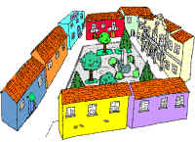 | Dove alloggiare  HOTEL MANZONI(**):Via Alessandro Manzoni - 06135 Perugia  075 394847 stanza singola 35 euro, doppia 50 euro  DECO Hotel (****):Via del Pastificio n.8 - 06087 Ponte San Giovanni – Perugia  Tel. e Fax +39.075.5990950/5990970 stanza singola 50euro, doppia 70 euro
 | Come arrivare  In treno: La stazione di Ponte San Giovanni è raggiungibile sia con la linea Terontola-Foligno che con la Ferrovia Centrale Umbra che collega Terni a Perugia e Perugia a San Sepolcro. Con le ferrovie dello stato venendo da sud si può prendere la linea Roma Perugia diretta (ore 7.43 arrivo 10.12) o la linea Roma Ancona e cambiare a Foligno; chi viene da nord con la linea Firenze- Roma diretta (il diretto parte da Firenze alle 8.02 e arriva alle 10.33) altrimenti con cambio a Terontola  In auto: da sud e dalla Romagna con la superstrada Orte -Cesena, da nord con la A1 uscita Valdichiana

